

Název projektu: | ZŠ Háj ve Slezsku – Modernizujeme školu
Číslo projektu: | CZ.1.07/1.4.00/21.3459
Oblast podpory: | Zlepšení podmínek pro vzdělávání na základních školách  Vzdělávání pro konkurenceschopnost  č. výzvy 21, prior. osa 7.1. Počáteční vzdělávání

Výuková oblast: | Informační a komunikační technologie
Název materiálu: | VY_32_INOVACE_351
Ročník: | 6.
Sada: | Informatika
Druh: | Pracovní list
Autor: | Mgr. Jakub Machel
Název: | MS Word - Evropa

Anotace: | Žáci si podle zadání vytvoří stránku v programu MS Word na téma Evropa. Během tvorby si zopakují úpravu textu, vkládání a obtékání obrázků a tvorbu tabulky.
Datum vytvoření: | 11. 12. 2013
Datum ověření: | 13. 12. 2013


Do svého dokumentu si přepiš následující stránku, vynechej si v určeném prostoru místo pro dva obrázky umístěné vedle sebe a závěrečnou tabulku. Úpravu textu, vkládání obrázků, vyplnění tabulky a celkovou grafiku provedeme po přepsání.

Střední Evropa

Střední Evropu tvoří množství malých či středně velkých států. Výjimkou je rozlehlé Německo a Polsko. Nebo naopak maličké Lichtenštejnsko. Většina území leží v relativně nízké nadmořské výšce. Hlavním horským pásmem této oblasti jsou Alpy, které jsou dlouhé téměř 1200 km. Hlavní řekou středoevropské oblasti je řeka Dunaj, která pramení v Německu. Protéká Rakouskem, Maďarskem a Slovenskou a dále východní Evropou, kde se vlévá do Černého moře.

Dunaj
Alpy

Po pádu komunistického režimu v roce 1989 došlo k obnovení tradičních vztahů mezi státy a došlo ke sjednocení Německa. Velká část střední Evropy má značné ekologické problémy díky nadměrné těžbě uhlí a spalování nekvalitních paliv

Oblast, stát | Rozloha  (tis. km²) | Počet obyvatel (mil.) | Hlavní město
Střední Evropa
Německo
Rakousko
Švýcarsko
Lichtenštejnsko
Polsko
Česká republika
Slovensko
Maďarsko
Střední Evropa
Nadpis bude napsán velikostí 48, styl písma Times New Roman, použit bude libovolný textový efekt a libovolný odraz. Nadpis bude zarovnán na střed.

Střední Evropu tvoří množství malých či středně velkých států. Výjimkou je rozlehlé Německo a Polsko. Nebo naopak maličké Lichtenštejnsko. Většina území leží v relativně nízké nadmořské výšce. Hlavním horským pásmem této oblasti jsou Alpy, které jsou dlouhé téměř 1200 km. Hlavní řekou středoevropské oblasti je řeka Dunaj, která pramení v Německu. Protéká Rakouskem, Maďarskem a Slovenskou a dále východní Evropou, kde se vlévá do Černého moře.

Text je zarovnán do bloku, velikost 12, styl písma Times New Roman, řádkování 1,0.
Obr. 2
Obr. 1

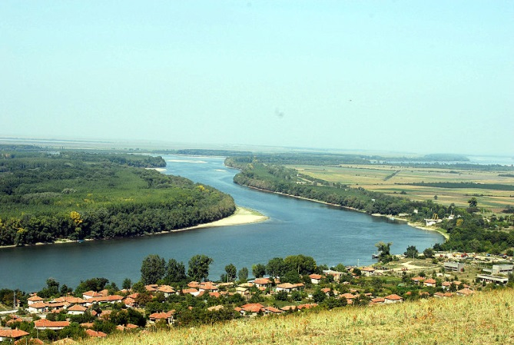
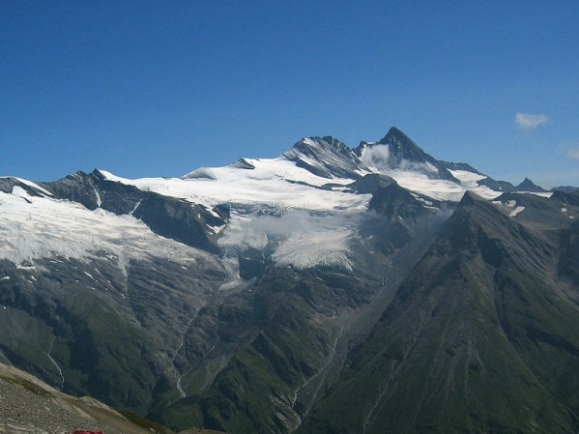

Do svého dokumentu vlož dva obrázky. Jeden bude zachycovat libovolnou část Alp, na druhém obrázku bude Dunaj. Zalamování obrázků bude PŘED TEXTEM, obrázky budou umístěny vedle sebe.

Po pádu komunistického režimu v roce 1989 došlo k obnovení tradičních vztahů mezi státy a došlo ke sjednocení Německa. Velká část střední Evropy má značné ekologické problémy díky nadměrné těžbě uhlí a spalování nekvalitních paliv.

Text bude zarovnán do bloku, styl písma Times New Roman. Velikost 12, barva písma bílá, stínování černé. Řádkování nastav na 1,0.

Pomocí internetu vyhledej odpovědi do prázdných políček. Poté proveď úpravu tabulky, která je uvedena pod textem.

Oblast, stát | Rozloha  (tis. km²) | Počet obyvatel (mil.) | Hlavní město
Střední Evropa
Německo
Rakousko
Švýcarsko
Lichtenštejnsko
Polsko
Česká republika
Slovensko
Maďarsko

Velikost písma v tabulce je 13. Údaje v prvním řádku budou napsány tučně, podtrženě a výplň buňky bude světle žlutá (stínování). Názvy států jsou zvýrazněny tučně, výplň buněk světle modrá (stínování). Text celé tabulky je zarovnán na střed. Výšku řádků nastav na 1 cm. Hlavní města jsou napsány tučně, barva písma červená.

Mezery a velikost obrázků uprav tak, aby se vše vešlo na jeden list dokumentu.

Řešení:
Střední Evropa
Střední Evropu tvoří množství malých či středně velkých států. Výjimkou je rozlehlé Německo a Polsko. Nebo naopak maličké Lichtenštejnsko. Většina území leží v relativně nízké nadmořské výšce. Hlavním horským pásmem této oblasti jsou Alpy, které jsou dlouhé téměř 1200 km. Hlavní řekou středoevropské oblasti je řeka Dunaj, která pramení v Německu. Protéká Rakouskem, Maďarskem a Slovenskou a dále východní Evropou, kde se vlévá do Černého moře.
Obr. 2
Obr. 1

Po pádu komunistického režimu v roce 1989 došlo k obnovení tradičních vztahů mezi státy a došlo ke sjednocení Německa. Velká část střední Evropy má značné ekologické problémy díky nadměrné těžbě uhlí a spalování nekvalitních paliv.

Oblast, stát | Rozloha  (tis. km²) | Počet obyvatel (mil.) | Hlavní město
Střední Evropa
Německo
Rakousko
Švýcarsko
Lichtenštejnsko
Polsko
Česká republika
Slovensko
Maďarsko
Řešení tabulky:

Oblast, stát | Rozloha  (tis. km²) | Počet obyvatel (mil.) | Hlavní město
Střední Evropa | 1015 | 162
Německo | 356 | 82 | Berlín
Rakousko | 84 | 8 | Vídeň
Švýcarsko | 41 | 7 | Bern
Lichtenštejnsko | 0,2 | 0,03 | Vaduz
Polsko | 313 | 39 | Varšava
Česká republika | 79 | 10,3 | Praha
Slovensko | 49 | 5,3 | Bratislava
Maďarsko | 93 | 10,3 | Budapešť

Zdroje:

KOLEKTIV AUTORŮ. Velká obrazová encyklopedie. Praha: Svojtka a Co., s.r.o., 2011, ISBN 978-80-256-0510-3.

KAŠPAROVSKÝ, Karel. Zeměpis 2. v kostce. Praha: Fragment, 2007, ISBN 978-80-253-0030-5.

Obr. 1 – SCHMID, Michael. Grossglockner from SW [online]. [cit. 11.12.2013]. Dostupný na WWW: http://cs.wikipedia.org/wiki/Soubor:Grossglockner_from_SW.jpg

Obr. – RECŁAW, Janusz. Dunav [online]. [cit. 11.12.2013]. Dostupný na WWW: http://cs.wikipedia.org/wiki/Soubor:Dunav.jpg

